2020年第二季度广西人才网薪酬报告

一、总体概况
2020年第二季度广西人才网中用人单位发布职位的平均薪酬（其定义见注4，下同）为5367元/月，环比回升5.57%，同比增长12.10%；而求职者期望薪酬(其定义见注4，下同）为4950元/月，环比微跌0.63%，同比增长5.60%。用人单位提供的职位平均薪酬水平依旧比求职者的期望薪酬高。
近六年各季度求职者期望薪酬和用人单位发布职位平均薪酬对比走势图如下：
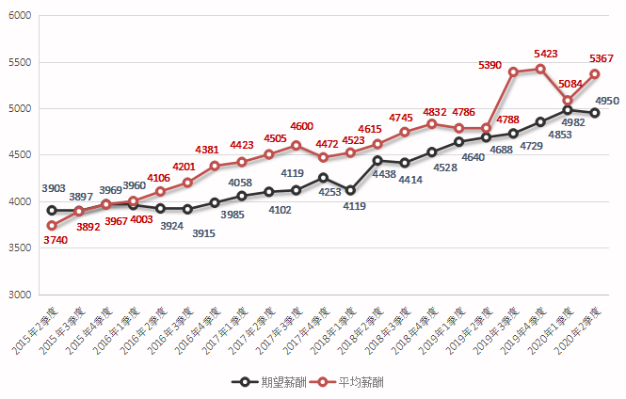
二、广西人才网主要工作地薪酬情况
2020年第二季度，在广西人才网中区内用人单位发布职位的平均薪酬为5347元/月。各市的用人单位提供的薪酬水平分布中，区内工作地在北海市的用人单位提供的职位平均薪酬水平较高，达到6313元/月，环比增长6.84%，其求职者期望薪酬为5161元/月。其提供的职位中公司总经理、分公司总经理、土建工程师、销售总监等高层管理者的职位较多，因此平均薪酬水平较高。本季度桂林市用人单位提供的职位平均薪酬位居全区第二位，达到5634元/月，环比增长10.16%，其求职者期望薪酬为5088元/月，其提供的职位中区域经理、分公司负责人、工程项目经理、置业顾问等高层管理这或者业务类职位较多。
广西人才网中区内主要工作地对应的求职者期望薪酬和职位平均薪酬水平分布图如下（单位：元/月）：
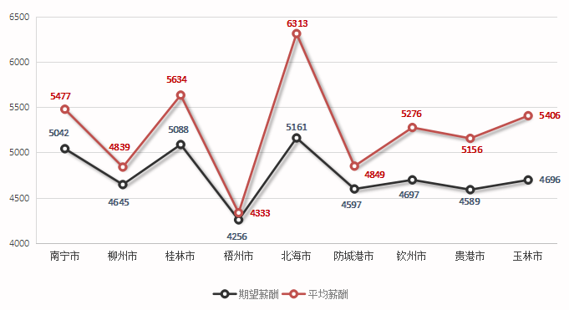
另外，用人单位发布驻区外的职位平均薪酬达到6252元/月，期望在区外工作的求职者对薪酬的要求达到5469元/月。受疫情影响，本季度区外职位样本占总样本的比重较低，且平均薪酬均呈现不同程度的下跌。本季度区外职位样本主要集中在广东省，提供的职位平均薪酬达到5785元/月，其求职者期望薪酬为5434元/月。工作地为北京市用人单位提供的的职位平均薪酬水平较高，平均薪酬达到9975元/月，其求职者期望薪酬为7447元/月。工作地为国外的用人单位依旧主要集中在越南，平均薪酬水平达到8690元/月，其求职者期望薪酬为7174元/月。区内职位平均薪酬水平与区外相比依旧存在一定差距。
广西人才网中区外主要工作地对应的求职者期望薪酬和职位平均薪酬水平分布图如下（单位：元/月）：
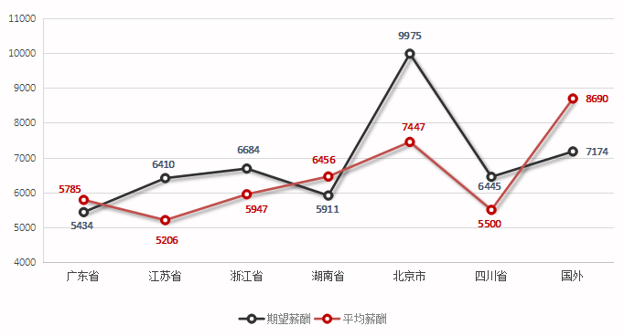
三、各职位大类薪酬情况
2020年第二季度，广西人才网中用人单位发布职位平均薪酬最高的前五位职位分别为：高级管理类11929元/月、法律/法务/合规类8075元/月、房地产开发/经纪/中介类8014元/月、银行类7138元/月及汽车制造类6768元/月。以下五类职位平均薪酬较低：保安/家政服务类3308元/月、出版/印刷类3414元/月、行政/文职/后勤类3703元/月、服装/纺织/皮革类3798元/月及餐饮/娱乐类3961元/月。
求职者期望最高的前五位职位类别分别为：高级管理类9019元/月、房地产开发/经纪/中介类8072元/月、IT管理/项目协调类6470元/月、建筑/工程类6096元/月及证券/期货/投资管理/服务类5681元/月；而期望从事以下五类职位的求职者对薪酬要求较低，包括：保安/家政服务类3799元/月、行政/文职/后勤类3909元/月、文教/科研类4031元/月、出版/印刷类4084元/月及文字媒体/写作类4103元/月。
具体见下表：
2020年第二季度广西人才网部分职位薪酬情况表（单位：元人民币/月）
职位类别 | 期望薪酬 | 职位平均薪酬
农林渔牧类 | 4960 | 5552
高级管理类 | 9019 | 11929
人力资源/人事类 | 4518 | 4611
行政/文职/后勤类 | 3909 | 3703
财务/税务/审计/统计类 | 4336 | 4684
制造业生产管理类 | 5213 | 5115
质量保证/品质管理类 | 4908 | 4654
采购类 | 5170 | 4896
市场/营销/策划/推广类 | 5269 | 5363
销售类 | 4936 | 5867
客服/技术支持类 | 4189 | 4370
电力/能源/矿产/测绘类 | 5288 | 5432
机械制造类 | 5190 | 5191
汽车制造类 | 5307 | 6768
汽车4S/维修/驾培类 | 4662 | 6210
化工类 | 4628 | 6266
生物/医药/医疗器械类 | 4405 | 5181
轻工/食品/工艺品类 | 4144 | 4671
服装/纺织/皮革类 | 4686 | 3798
计算机硬件开发类 | 4821 | 6000
计算机软件开发类 | 5499 | 6594
IT管理/项目协调类 | 6470 | 6584
IT质量管理/测试/配置管理类 | 4882 | 4961
IT运维/技术支持/系统集成类 | 4768 | 5046
互联网/移动互联网开发/设计类 | 4657 | 4983
互联网产品/运营管理/电子商务类 | 4531 | 4942
手机/通信技术类 | 4621 | 5215
电子/电器类 | 4812 | 5029
出版/印刷类 | 4084 | 3414
建筑/工程类 | 6096 | 6368
房地产开发/经纪/中介类 | 8072 | 8014
物业管理类 | 5284 | 4147
贸易/进出口类 | 4461 | 4365
物流/仓储类 | 4217 | 4033
交通运输服务 | 4739 | 5798
证券/期货/投资管理/服务类 | 5681 | 6572
银行类 | 5625 | 7138
保险类 | 5156 | 5452
艺术/设计类 | 4411 | 5067
广告类 | 4447 | 5622
会展/公关/活动类 | 4569 | 5228
影视类 | 4395 | 5944
文字媒体/写作类 | 4103 | 5106
百货/超市/零售类 | 4244 | 4266
餐饮/娱乐类 | 4410 | 3961
酒店/旅游类 | 4471 | 3970
美容/保健类 | 4917 | 6027
翻译类 | 4967 | 4717
法律/法务/合规类 | 5386 | 8075
咨询/顾问/中介类 | 5318 | 6559
医院/医疗/护理类 | 4645 | 5622
文教/科研类 | 4031 | 4924
环境保护类 | 4848 | 5096
保安/家政服务类 | 3799 | 3308
技工类 | 4823 | 4692

四、用人单位发布职位在各个薪酬区间的分布及变化趋势
2020年第二季度，广西人才网中用人单位发布的职位薪酬环比增长5.57%。在区间分布中，本季度4000-4999元/月区间薪酬的职位占比为23.49%，环比增长2.78个百分点；6000-7999元/月区间薪酬的职位占比为12.12%，环比增长4.65个百分点；8000-8999元/月区间薪酬的职位占比为7.36%，环比增长1.38个百分点；另外，占比最为集中的薪酬区间为3000-3999元/月，该薪酬区间职位占比为24.81%，环比下滑0.99个百分点；2000-2999元/月区间薪酬职位占比为8.71%，环比下滑5.14个百分点；5000-5999元/月薪酬区间职位占比为12.70%，环比下滑2.19个百分点；10000-19999元/月区间薪酬的职位占比为5.49%，环比下滑0.23个百分点；20000-29999元/月区间薪酬职位占比为0.51%，环比下滑0.05个百分点。与上季度相比，职位数量在各个薪酬区间的分布图如下：
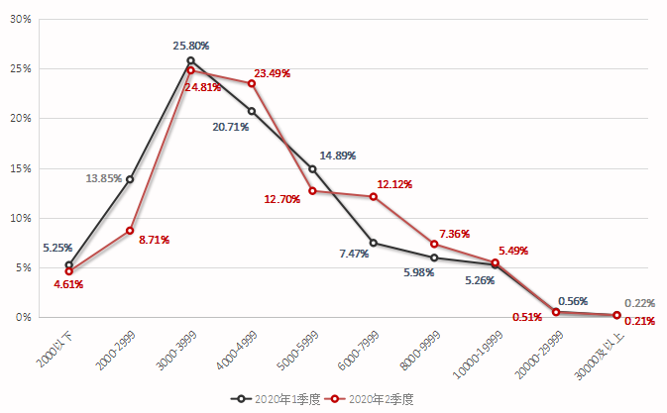
近六年各季度较低薪酬区间（单位：元/月）的职位数量占比曲线图如下：
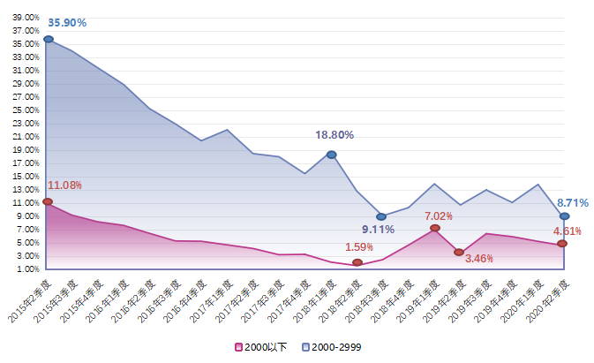
由上图可见，近六年2000-2999元/月较低薪酬区间在2020年第二季度职位数量占比出现下跌，占比仅为8.71%；2000元/月以下占比仅为4.61%。
近六年各季度主要薪酬区间（单位：元/月）的职位数量占比曲线图如下：
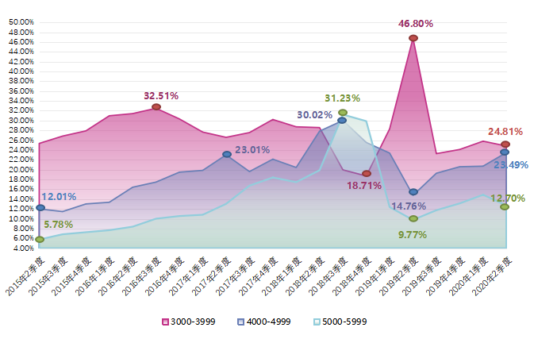
由上图可见，2020年第二季度3000-3999元/月区间的职位数量占比依旧是占比最为集中的薪酬区间，该薪酬区间职位占比为24.81%，环比下滑0.99个百分点；4000-4999元/月区间职位数量占比为23.49%，环比增长2.78个百分点；5000-5999元/月区间职位数量占比为12.70%，环比下滑长2.19个百分点。
近六年各季度较高薪酬区间（单位：元/月）的职位数量占比曲线图如下：
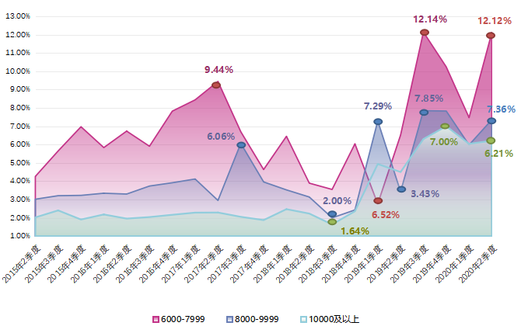
由上图可见，2020年第二季度6000-7999元/月区间的职位数量占比为12.12%，环比增长4.65个百分点；8000-8999元/月区间薪酬的职位占比为7.36%，环比增长1.38个百分点；10000及以上元/月区间的职位占比为6.21%，环比增长0.17个百分点。

五、区内部分城市具体职位薪酬参考
（一）南宁市
2020年第二季度广西人才网中工作地为南宁市的用人单位发布职位的平均薪酬为5477元/月，环比下滑1.88%；而求职者期望薪酬为5042元/月，环比下滑0.36%。
近三年各季度工作地为南宁市的求职者期望薪酬和用人单位发布职位平均薪酬对比走势图如下：
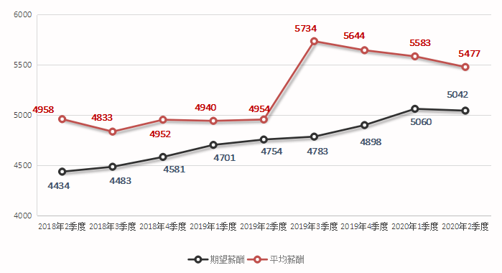
2020年第二季度广西人才网南宁市部分具体职位薪酬参考（元/月）（分位薪酬定义见注5，下同）
职位大类 | 具体职位 | 平均薪酬 | 分位薪酬
职位大类 | 具体职位 | 平均薪酬 | 50分位 | 75分位 | 90分位
经营管理类 | 首席执行官CEO/总裁/总经理 | 20552 | 17915 | 24499 | 32011
经营管理类 | 首席运营官COO/副总经理/副总裁 | 14521 | 11899 | 16094 | 28203
经营管理类 | 运营总监/企管部经理/企业管理顾问 | 10385 | 8200 | 12831 | 17499
人力资源/人事类 | 人力资源/人事经理/主管 | 6499 | 5999 | 7414 | 8981
人力资源/人事类 | 人力资源/人事专员 | 3704 | 3548 | 3947 | 4963
行政/文职/后勤类 | 行政经理/主管/办公室主任/副主任 | 6580 | 5741 | 8426 | 9779
行政/文职/后勤类 | 行政专员/助理 | 3389 | 3325 | 3861 | 4859
行政/文职/后勤类 | 经理助理/秘书/高级文员 | 4527 | 3979 | 4882 | 7287
行政/文职/后勤类 | 前台/接待/礼仪 | 3688 | 3503 | 4052 | 5287
行政/文职/后勤类 | 行政司机 | 4251 | 4011 | 4693 | 5469
财务/税务/审计/统计类 | 财务经理 | 9058 | 8052 | 10625 | 13521
财务/税务/审计/统计类 | 财务主管/会计主管 | 5860 | 5499 | 6749 | 7957
财务/税务/审计/统计类 | 会计师/会计 | 3960 | 4104 | 4808 | 5800
财务/税务/审计/统计类 | 出纳 | 3604 | 3537 | 3986 | 4727
财务/税务/审计/统计类 | 收银/收费员 | 2928 | 2874 | 3416 | 3765
市场/策划/推广类 | 市场/营销总监 | —— | —— | —— | ——
市场/策划/推广类 | 市场/营销经理 | 12463 | 9367 | 13540 | 23462
市场/策划/推广类 | 市场/营销主管 | 6474 | 5449 | 7777 | 12333
市场/策划/推广类 | 市场/营销专员/助理 | 4913 | 4583 | 5344 | 7547
市场/策划/推广类 | 产品/品牌经理 | 9166 | 8761 | 9761 | 12713
市场/策划/推广类 | 产品/品牌主管 | 6055 | 4899 | 7748 | 9099
市场/策划/推广类 | 产品/品牌专员 | 4407 | 4456 | 4753 | 4931
市场/策划/推广类 | 市场推广经理 | 10019 | 9582 | 11874 | 13749
市场/策划/推广类 | 市场推广专员 | 4570 | 4443 | 5116 | 5893
市场/策划/推广类 | 市场/营销策划经理 | 8304 | 8166 | 9498 | 11998
市场/策划/推广类 | 市场/营销策划专员 | 5015 | 4681 | 5558 | 7517
销售类 | 销售总监 | —— | —— | —— | ——
销售类 | 销售经理/主任 | 10922 | 9544 | 12595 | 14956
销售类 | 销售主管 | 7051 | 6440 | 9225 | 12476
销售类 | 招商/渠道/分销/拓展经理 | 9792 | 8390 | 11444 | 14510
销售类 | 招商/渠道/分销/拓展主管 | 6790 | 6562 | 8374 | 9748
销售类 | 招商/渠道/分销/拓展专员 | 5890 | 4795 | 6683 | 9876
销售类 | 区域市场/销售经理/主管 | 8960 | 8529 | 11502 | 14370
销售类 | 客户经理 | 8261 | 7512 | 9586 | 13291
销售类 | 销售代表 | 5777 | 5157 | 6523 | 9167
销售类 | 推销员/业务员 | 5320 | 4682 | 6311 | 8020
销售类 | 销售工程师 | 5758 | 4960 | 7359 | 8721
销售类 | 电话销售员 | 6467 | 5852 | 7778 | 9547
销售类 | 销售行政专员/助理 | 4242 | 4360 | 4874 | 5549
客服/技术支持类 | 客服经理/主管（非技术） | 5562 | 6035 | 7445 | 8683
客服/技术支持类 | 客服专员/助理（非技术） | 4260 | 4125 | 4744 | 6365
客服/技术支持类 | 客户咨询/服务/热线/呼叫中心服务人员 | 5189 | 4759 | 5727 | 8259
计算机软件类 | 软件工程师/程序员 | 6855 | 6449 | 8524 | 10291
计算机软件类 | 数据库工程师 | 3374 | 3999 | 4499 | 4799
互联网/网络应用类 | 网站运营经理 | 7205 | 6833 | 8374 | 9648
互联网/网络应用类 | 网站编辑/论坛维护/内容监管 | 4618 | 4464 | 4856 | 5608
互联网/网络应用类 | 网页设计/制作/美工 | 3783 | 3659 | 4383 | 4972
建筑/工程类 | 建筑工程师/注册建筑师 | 9628 | 8845 | 11543 | 14675
建筑/工程类 | 土木/土建工程师 | 8230 | 7442 | 11218 | 13486
建筑/工程类 | 给排水/水电工程师 | 6376 | 5099 | 8624 | 12599
建筑/工程类 | 工程造价师/预结算/审计 | 6363 | 5818 | 7649 | 10752
建筑/工程类 | 工程招投标/报批报建 | 4809 | 4196 | 4985 | 8098
建筑/工程类 | 工程管理/项目经理/主管 | 8888 | 7780 | 11121 | 15210
建筑/工程类 | 工程监理/督导/验收 | 5484 | 4621 | 7191 | 9816
建筑/工程类 | 施工员 | 5314 | 5290 | 6970 | 7857
建筑/工程类 | 资料员/合同管理员 | 4410 | 4192 | 5462 | 6885
房地产/房地产中介类 | 房地产开发/策划经理/主管 | 10471 | 7665 | 12499 | 18001
房地产/房地产中介类 | 置业顾问 | 8166 | 7165 | 10012 | 14791
证券/投资/其他金融类 | 投资顾问/基金经理 | 5624 | 5333 | 5999 | 7599
证券/投资/其他金融类 | 投资/理财顾问 | 5886 | 4761 | 7219 | 9060
银行类 | 银行客户专员 | 5099 | 5374 | 5686 | 5874
银行类 | 金融资产评估/风险控制 | 8316 | 7204 | 11065 | 14091
银行类 | 信贷管理/信用调查/稽核分析 | 5904 | 5182 | 5870 | 9292
保险类 | 保险业务经理/主管 | 5999 | 4799 | 8333 | 9332
保险类 | 保险代理/经纪人/客户经理 | 6027 | 5422 | 8325 | 9389
保险类 | 保险核保/理赔服务 | 4957 | 4943 | 5837 | 7108
（二）柳州市
2020年第二季度广西人才网中工作地为柳州市的用人单位发布职位的平均薪酬为4839元/月，环比基本持平，微增0.02%；而求职者期望薪酬为4645元/月，环比增长0.15%。
近三年各季度工作地为柳州市的求职者期望薪酬和用人单位发布职位平均薪酬对比走势图如下：
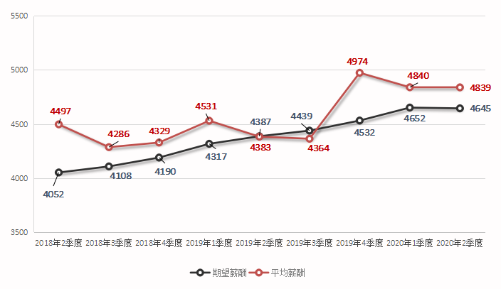
2020年第二季度广西人才网柳州市部分具体职位薪酬参考（元/月）
职位大类 | 具体职位 | 平均薪酬 | 分位薪酬
职位大类 | 具体职位 | 平均薪酬 | 50分位 | 75分位 | 90分位
人力资源/人事类 | 人力资源/人事经理/主管 | —— | —— | —— | ——
人力资源/人事类 | 人力资源/人事专员 | 3957 | 3499 | 4199 | 6266
行政/文职/后勤类 | 行政经理/主管/办公室主任/副主任 | 4946 | 4499 | 5083 | 6201
行政/文职/后勤类 | 行政专员/助理 | 3602 | 3566 | 3949 | 4634
行政/文职/后勤类 | 经理助理/秘书/高级文员 | 4928 | 4428 | 4927 | 5799
行政/文职/后勤类 | 前台/接待/礼仪 | 3353 | 3363 | 3690 | 3886
行政/文职/后勤类 | 行政司机 | —— | —— | —— | ——
财务/税务/审计/统计类 | 财务经理 | 8099 | 7249 | 7874 | 12499
财务/税务/审计/统计类 | 财务主管/会计主管 | 5999 | 5299 | 6499 | 10748
财务/税务/审计/统计类 | 会计师/会计 | 4031 | 3893 | 4584 | 5149
财务/税务/审计/统计类 | 出纳 | 3129 | 3281 | 3640 | 3855
财务/税务/审计/统计类 | 收银/收费员 | 2999 | 3214 | 3606 | 3842
市场/策划/推广类 | 市场/营销总监 | 10590 | 10416 | 12707 | 14082
市场/策划/推广类 | 市场/营销经理 | 10124 | 9249 | 9999 | 14498
市场/策划/推广类 | 市场/营销专员/助理 | 4174 | 4185 | 4767 | 5456
市场/策划/推广类 | 产品/品牌专员 | 6166 | 6599 | 7499 | 8199
市场/策划/推广类 | 市场推广专员 | 4218 | 4257 | 4644 | 4876
市场/策划/推广类 | 市场/营销策划专员 | 4562 | 4599 | 5333 | 5732
销售类 | 销售总监 | 15624 | 13332 | 14999 | 25999
销售类 | 销售经理/主任 | 11754 | 8999 | 14305 | 18387
销售类 | 销售主管 | 6895 | 6956 | 7477 | 7790
销售类 | 招商/渠道/分销/拓展经理 | 10812 | 11153 | 13460 | 14844
销售类 | 招商/渠道/分销/拓展主管 | —— | —— | —— | ——
销售类 | 招商/渠道/分销/拓展专员 | 4215 | 4287 | 4660 | 4883
销售类 | 区域市场/销售经理/主管 | 7799 | 7249 | 9232 | 11563
销售类 | 客户经理 | 6407 | 5124 | 8832 | 9532
销售类 | 销售代表 | 5126 | 4770 | 5908 | 7690
销售类 | 推销员/业务员 | 4279 | 3877 | 5728 | 7721
销售类 | 销售工程师 | 7954 | 8624 | 9311 | 9724
销售类 | 电话销售员 | 4150 | 4115 | 4941 | 7139
销售类 | 销售行政专员/助理 | 7624 | 8666 | 9332 | 9732
客服/技术支持类 | 客服经理/主管（非技术） | 4832 | 4749 | 5249 | 5699
客服/技术支持类 | 客服专员/助理（非技术） | 4911 | 4599 | 6399 | 7758
客服/技术支持类 | 客户咨询/服务/热线/呼叫中心服务人员 | —— | —— | —— | ——
计算机软件类 | 软件工程师/程序员 | 4437 | 3915 | 4832 | 7039
计算机软件类 | 数据库工程师 | 6468 | 6768 | 7383 | 7752
互联网/网络应用类 | 网页设计/制作/美工 | 3232 | 3408 | 3749 | 3953
建筑/工程类 | 给排水/水电工程师 | 6590 | 5749 | 8624 | 9449
建筑/工程类 | 工程造价师/预结算/审计 | 5612 | 5414 | 6592 | 8031
建筑/工程类 | 工程招投标/报批报建 | 5195 | 5136 | 5658 | 5971
建筑/工程类 | 工程管理/项目经理/主管 | 6911 | 6646 | 8499 | 12437
建筑/工程类 | 工程监理/督导/验收 | 3927 | 3490 | 4750 | 5780
建筑/工程类 | 施工员 | 4952 | 5053 | 6018 | 7206
建筑/工程类 | 资料员/合同管理员 | 4154 | 3886 | 5305 | 5788
房地产/房地产中介类 | 置业顾问 | 7497 | 7174 | 9486 | 12535
银行类 | 信贷管理/信用调查/稽核分析 | 7454 | 8200 | 9299 | 9958
技工类 | 其他技工类 | 3937 | 3726 | 4333 | 5199
技工类 | 普工/杂工 | 3691 | 3777 | 4408 | 4762
技工类 | 组装工/包装工 | 4199 | 4285 | 4642 | 4856
技工类 | 电工 | 3776 | 3628 | 4024 | 4729
技工类 | CNC技工/数控车床操作员 | 3785 | 3582 | 3874 | 5299
技工类 | 空调工/电梯工/锅炉工 | 3562 | 3532 | 3799 | 3959
技工类 | 叉车/吊车工 | 3587 | 3547 | 3821 | 3986
技工类 | 电焊/铆焊/切割工 | 4447 | 3965 | 4612 | 8065
技工类 | 钳工/机修工/钣金工 | 3749 | 3681 | 4416 | 5439
汽车4S/维修/驾培类 | 汽车维修高级技工 | 3713 | 4249 | 6249 | 7299
汽车4S/维修/驾培类 | 整车销售/顾问/经纪 | 3235 | 3532 | 4199 | 4739
质量保证/品质管理类 | 体系/认证工程师/审核员（ISO等） | 5142 | 4874 | 5624 | 6600
质量保证/品质管理类 | 质检员/测试员 | 3642 | 3624 | 4124 | 4649
质量保证/品质管理类 | 化验员/检测员 | 3861 | 3599 | 4226 | 6065
质量保证/品质管理类 | 品质/管理工程师（QA/QC工程师） | —— | —— | —— | ——
质量保证/品质管理类 | 品质/管理主管（QA/QC主管） | 4999 | 5166 | 5749 | 6600
生产制造/工厂管理类 | 化验员 | 4042 | 4208 | 4645 | 4907
生产制造/工厂管理类 | 生产项目经理/主管 | 6817 | 5874 | 8899 | 9559
生产制造/工厂管理类 | 生产文员 | 2666 | 3249 | 3624 | 3849

（三）桂林市
2020年第二季度广西人才网中工作地为桂林市的用人单位发布职位的平均薪酬为5634元/月，环比增长10.16%；而求职者期望薪酬为5088元/月，环比下滑0.50%。
近三年各季度工作地为桂林市的求职者期望薪酬和用人单位发布职位平均薪酬对比走势图如下：
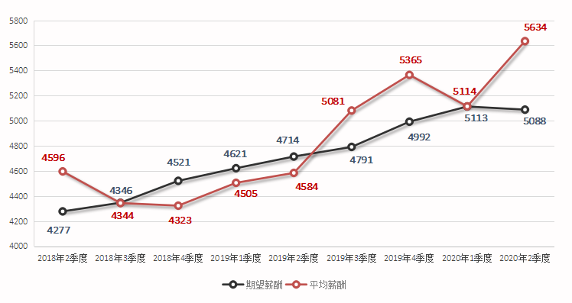
2020年第二季度广西人才网桂林市部分具体职位薪酬参考（元/月）
职位大类 | 具体职位 | 平均薪酬 | 分位薪酬
职位大类 | 具体职位 | 平均薪酬 | 50分位 | 75分位 | 90分位
经营管理类 | 首席运营官COO/副总经理/副总裁 | 15499 | 15833 | 17916 | 19165
人力资源/人事类 | 人力资源/人事专员 | 3815 | 3590 | 3890 | 5360
行政/文职/后勤类 | 行政经理/主管/办公室主任/副主任 | 6957 | 5999 | 9199 | 9918
行政/文职/后勤类 | 行政专员/助理 | 3340 | 2999 | 4166 | 5266
行政/文职/后勤类 | 经理助理/秘书/高级文员 | 4541 | 4374 | 4749 | 4973
财务/税务/审计/统计类 | 会计师/会计 | 4869 | 5249 | 6356 | 7342
财务/税务/审计/统计类 | 出纳 | 4366 | 4166 | 5249 | 5699
市场/策划/推广类 | 市场/营销经理 | 7337 | 7132 | 7699 | 8398
市场/策划/推广类 | 市场/营销专员/助理 | 6890 | 6954 | 7476 | 7790
市场/策划/推广类 | 市场推广专员 | 5653 | 6099 | 8536 | 9413
市场/策划/推广类 | 市场/营销策划专员 | 3980 | 3428 | 4832 | 6959
销售类 | 销售经理/主任 | 7394 | 5790 | 8817 | 9853
销售类 | 区域市场/销售经理/主管 | 9268 | 7856 | 11749 | 13699
销售类 | 销售代表 | 5626 | 5015 | 6586 | 8669
销售类 | 推销员/业务员 | 5145 | 5142 | 6666 | 7465
销售类 | 电话销售员 | 8457 | 8400 | 10500 | 13199
客服/技术支持类 | 客服专员/助理（非技术） | 4088 | 3843 | 4923 | 5595
计算机软件类 | 软件工程师/程序员 | 10055 | 10500 | 12749 | 14099
计算机软件类 | 数据库工程师 | 3832 | 4249 | 4624 | 4849
互联网/网络应用类 | 网站推广 | 5285 | 5363 | 5681 | 5871
互联网/网络应用类 | 网页设计/制作/美工 | 3388 | 3437 | 3718 | 3886
建筑/工程类 | 给排水/水电工程师 | 6399 | 5666 | 8333 | 9332
建筑/工程类 | 工程造价师/预结算/审计 | 8142 | 6785 | 11441 | 14267
建筑/工程类 | 工程招投标/报批报建 | 8466 | 8374 | 9311 | 9874
建筑/工程类 | 工程管理/项目经理/主管 | 12920 | 12695 | 15077 | 19529
建筑/工程类 | 工程监理/督导/验收 | 7726 | 5686 | 6499 | 9798
建筑/工程类 | 施工员 | 4785 | 4557 | 4960 | 6600
建筑/工程类 | 资料员/合同管理员 | 5216 | 4738 | 6100 | 7479
房地产/房地产中介类 | 置业顾问 | 7547 | 7087 | 10655 | 13261
银行类 | 信贷管理/信用调查/稽核分析 | 6785 | 6999 | 7699 | 8600
酒店/旅游类 | 酒店/宾馆经理 | 8221 | 7166 | 7915 | 15499
餐饮/娱乐类 | 行政主厨/厨师长 | 5999 | 5749 | 6499 | 7399
餐饮/娱乐类 | 餐饮/娱乐服务生 | 2884 | 2811 | 3349 | 3739
餐饮/娱乐类 | 餐饮/娱乐管理 | 2699 | 1999 | 3832 | 4999

注1：广西人才网（原广西人才网联系统）是以广西人才网为数据库管理中心，整合柳州、桂林、梧州、北海、防城港、钦州、贵港、玉林、百色、贺州、河池、来宾、崇左等市级网站，形成数据库共享、服务内容和服务标准统一、基本覆盖广西全区范围的人才供求信息网络服务系统，在广西网上人才交流业务领域具有一定代表性。
注2：本报告所指薪酬是广西人才网中用人单位发布职位或求职者期望的税前总体收入水平，包含个人所缴纳的五险一金等内容（即应发工资），其展现的是招聘过程中职位对应的收入水平，主要折算为月薪进行计算，供用人单位和求职者参考使用。
注3：本报告数据来源于广西人才网，经去除重复、不完整以及无效数据、违背国家法律法规的不合理数据，限定单个职位样本量个数（单个职位薪酬数据限定为至少25个样本，低于25个样本的职位薪酬数据不予统计，行业惯例为7个）等数据处理方式，确定2020年第二季度超过15万个符合要求的职位薪酬数据信息作为统计样本。在统计指标上，同时采用平均薪酬和分位薪酬统计方式。
注4：职位平均薪酬指的是所属职位类别中用人单位发布职位的薪酬样本加权平均值，不代表单个职位的实际薪酬，例如高级管理类职位平均薪酬为11929元/月，但其有很多副总以上级别的高薪职位薪酬更高。期望薪酬指的是求职者期望从事职位类别的薪酬样本加权平均值。
注5：分位薪酬水平显示的是该职位中低于一定比例的薪酬水平，便于用人单位和求职者对照和定位自身职位薪酬的竞争水平等级，其中90分位代表高端、75分位代表中高端、50分位代表中端、25分位代表中低端、10分位代表低端。例如某职位75分位的薪酬水平为5000元/月，即表示该职位中有占比75%的职位薪酬低于5000元/月，而5000元/月也代表了该职位薪酬的市场中高端水平。

中国广西人才市场
2020年7月22日

